BÀI ÔN TẬP LỚP 4 SỐ 9

Câu 1: Số năm trăm sáu mươi triệu bảy trăm linh năm nghìn viết là
A. 560705 B. 560 705 000 C. 506 705 000
Câu 2: Giá trị biểu thức : 567 x 34 – 75 x 11 là
A. 18453 B. 18456 C.19875
Câu 3: Thương của 4002 và 69 là
A. 68 B. 48 C. 58
Câu 4 : Điền số hoặc chữ thích hợp vào chỗ chấm
a) 4500 kg = 45.....
b) 45m²26dm²= ........... dm²
Câu 5 : Trung bình cộng của hai số là 45. Biết một số là 34. Số còn lại là
A. 56 B. 12 C. 43
Câu 6 : Số chẵn lớn nhất có 4 chữ số là
A. 9999 B. 9000 C. 9099
Câu 7 : Tam giác ABC (hình bên) có đường cao là
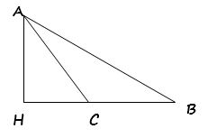
A. đường cao AH B. đường cao AC
C. đường cao BC D. đường cao AB

Câu 8. Tứ giác ABCD (hình bên) nối ý đúng cho tên các góc
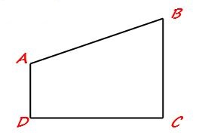
A. góc đỉnh A |  | 1. góc vuông
B. góc đỉnh B |  | 2. góc vuông
C. góc đỉnh C |  | 3. góc tù
D. góc đỉnh D |  | 4. góc nhọn

Câu 9. Đặt tính rồi tính :
a) 372549 + 459521
b) 920460 - 510754
c) 2713 x 205
d) 1980 : 15
Câu 10. Khối lớp Bốn của một trường Tiểu học có 4 lớp Bốn, trong đó có 2 lớp mỗi lớp có 35 học sinh, 2 lớp còn lại mỗi lớp có 33 học sinh. Hỏi trung bình mỗi lớp có bao nhiêu học sinh?

Câu 11 : Hai lớp có 62 học sinh, trong đó lớp 4A nhiều hơn lớp 4B là 2 học sinh. Hỏi mỗi lớp có bao nhiêu học sinh ?

ĐÁP ÁN BÀI ÔN TẬP LỚP 4 SỐ 9

Câu 1: Số năm trăm sáu mươi triệu bảy trăm linh năm nghìn viết là
A. 560705 B. 560 705 000 C. 506 705 000
Câu 2: Giá trị biểu thức : 567 x 34 – 75 x 11 là
A. 18453 B. 18456 C.19875
Câu 3: Thương của 4002 và 69 là
A. 68 B. 48 C. 58
Câu 4 : Điền số hoặc chữ thích hợp vào chỗ chấm
a) 4500 kg = 45 tạ
b) 45m²26dm²= 4526 dm²
Câu 5 : Trung bình cộng của hai số là 45. Biết một số là 34. Số còn lại là
A. 56 B. 12 C. 43
Câu 6 : Số chẵn lớn nhất có 4 chữ số là
A. 9999 B. 9000 C. 9099
Câu 7 : Tam giác ABC (hình bên) có đường cao là
A. đường cao AH B. đường cao AC
C. đường cao BC D. đường cao AB

Câu 8. Tứ giác ABCD (hình bên) nối ý đúng cho tên các góc
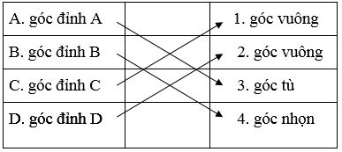

Câu 9. Đặt tính rồi tính :
a) 832070
b) 409706
c) 556165
d) 132
Câu 10. Khối lớp Bốn của một trường Tiểu học có 4 lớp Bốn, trong đó có 2 lớp mỗi lớp có 35 học sinh, 2 lớp còn lại mỗi lớp có 33 học sinh. Hỏi trung bình mỗi lớp có bao nhiêu học sinh?
Giải
Số HS 2 lớp đầu : 35 x 2 = 70 ( học sinh )
Số HS 2 lớp sau : 33 x 2 = 66 ( học sinh )
Trung bình mỗi lớp có số HS là : ( 70 + 66 ) : 4 = 34 ( học sinh )
Đáp số : 34 học sinh

Câu 11 : Hai lớp có 62 học sinh, trong đó lớp 4A nhiều hơn lớp 4B là 2 học sinh. Hỏi mỗi lớp có bao nhiêu học sinh ?
Giải
Số HS lớp 4A là : (62 + 2) : 2 = 32 ( học sinh )
Số HS lớp 4B là: 62 - 32 = 30 ( học sinh )

